Svátek sv. Martina je spojen s významným lidským gestem – soucitem, laskavostí a schopností dělit se.
I my Vám chceme přinést trošku pohody a pocit sounáležitosti světlem, které nese sv. Martin přijíždějící na bílém koni.
Srdečně Vás zveme na
PRŮVOD SV. MARTINA
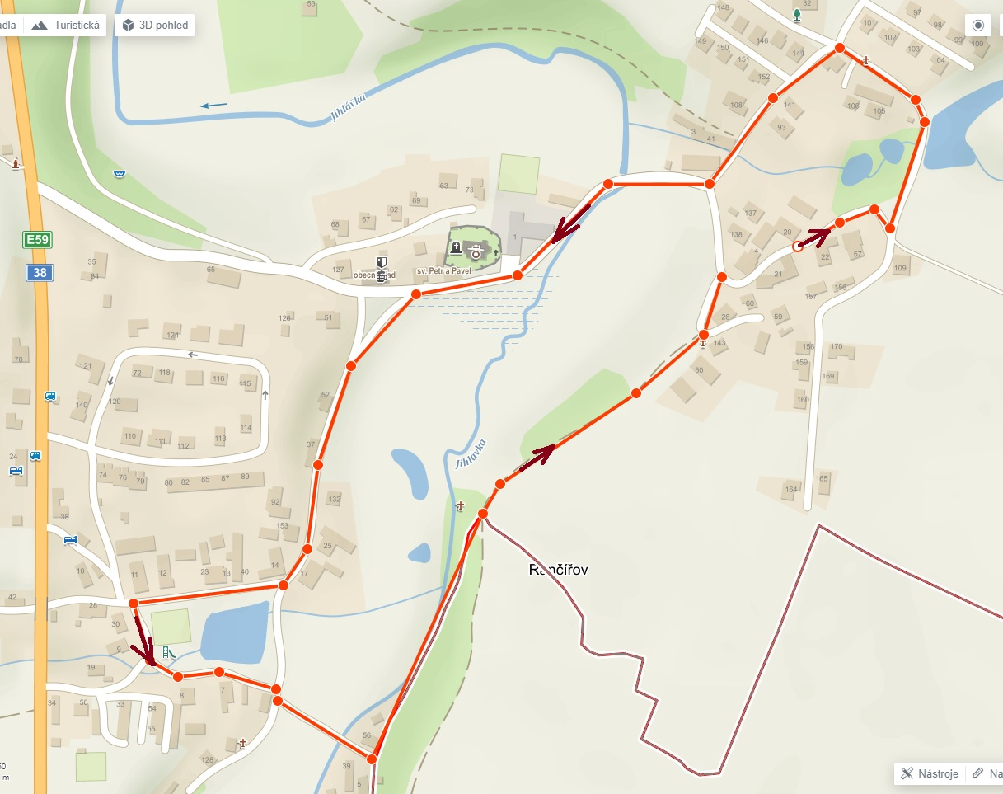
Koná se 11.11. od 17:30 v Rančířově – trasa a směr vyznačen na mapce.

Kvůli protiepidemickým nařízením Vás prosíme – NESHLUKUJTE SE!
Rovnoměrně se rozestupte po trase
Prosíme, nesnažte se krmit nebo hladit koně- ani při průvodu ani jindy-
je to nebezpečné nejen pro Vás, ale i pro koně.

